Управління культури, національностей, релігій та охорони об’єктів культурної спадщини облдержадміністрації
Одеська обласна бібліотека для юнацтва
ім. В. В. Маяковського

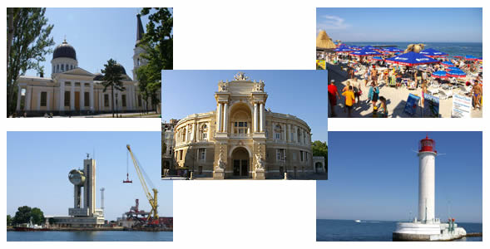

Одеса туристична

Вебліографічний список

Одеса – 2017
Офіційний туристичний сайт Одеської області [Електронний ресурс]. – Електрон. дані. – Режим доступу: http://touregion.odessa.gov.ua/ – Загол. з титулу екрану. – Мова: укр.,англ., рос., нім. – Перевірено: 08.06.2017.
Департамент культуры и туризма Одесского городского совета [Электронный ресурс]. – Электрон. данные. - Режим доступа: http://www.odessatourism.org/ - Загол. с титула экрана. - Язык: рус. - Проверено: 08.06.2017.

Департамент культуры и туризма Одесского городского совета на Facebook [Электронный ресурс]. – Электрон. данные. - Режим доступа: https://www.facebook.com/OdessaCT/ - Загол. с титула экрана. - Язык: рус. - Проверено: 08.06.2017.

Турістичний інформаційний центр міста Одеса [Електронний ресурс]. – Електрон. дані. – Режим доступу: http://www.tic.in.ua/ – Загол. з титулу екрану. – Мова: укр., англ., нім., рос., пол. – Перевірено: 08.06.2017.
Офіційний туристичний портал міста [Електронний ресурс]. – Електрон. дані. – Режим доступу: http://omr.gov.ua/ru/tourist/ – Загол. з титулу екрану. – Мова: укр., англ., рос. – Перевірено: 08.06.2017.
Туристична фірма СвітМ [Електронний ресурс]. – Електрон. дані. – Режим доступу: http://svitm.com.ua/index.php/odessa-tourist – Загол. з титулу екрану. – Мова: рос. – Перевірено: 08.06.2017.
Туристичний гід [Електронний ресурс]. – Електрон. дані. – Режим доступу: http://odessa.travel/ – Загол. з титулу екрану. – Мова: укр., англ., рос. та інші. – Перевірено: 08.06.2017.
Все о туризме. Одесса туристическая [Электронный ресурс]. – Электрон. данные. - Режим доступа: http://tourlib.net/statti_otdyh/odessa-tur.htm. - Загол. с титула экрана. - Язык: рус. - Проверено: 08.06.2017.

L-Tour Odessa [Электронный ресурс]. – Электрон. данные. - Режим доступа: http://lto.com.ua/. - Загол. с титула экрана. - Язык: рус. - Проверено: 08.06.2017.

Туристичний каталог Одеси [Електронний ресурс]. – Електрон. дані. – Режим доступу: http://odessa.glo.ua/tyrism – Загол. з титулу екрану. – Мова: рос. – Перевірено: 08.06.2017.
Одеса туристична [Електронний ресурс]. – Електрон. дані. – Режим доступу: http://litomore.com.ua/resorts/Odessa-tourist – Загол. з титулу екрану. – Мова: рос. – Перевірено: 08.06.2017.
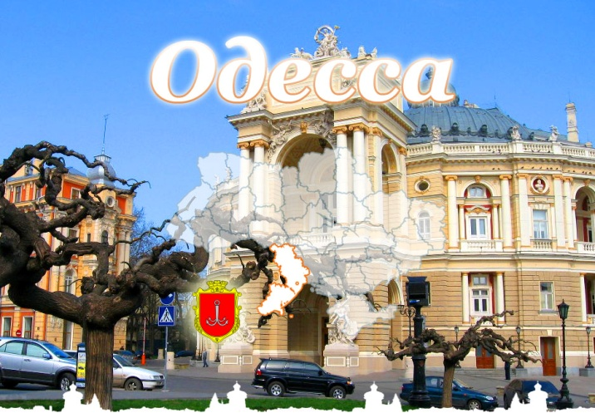
Одеський туристичний бізнес-форум [Електронний ресурс]. – Електрон. дані. – Режим доступу: http://odessa-tourism.com/otbf/ – Загол. з титулу екрану. – Мова: рос. – Перевірено: 08.06.2017.
Агентство «Тудой-сюдой». Необычные экскурсии по необыкновенной Одессе [Электронный ресурс]. – Электрон. данные. - Режим доступа: http://www.tudoy-sudoy.od.ua/odessa-tury. - Загол. с титула экрана. - Язык: рус., укр., англ., франц. - Проверено: 08.06.2017.
Путешествия для всей семьи [Электронный ресурс]. – Электрон. данные. - Режим доступа: http://turodessa.com.ua/otdyh-v-odesse. - Загол. с титула экрана. - Язык: рус. - Проверено: 08.06.2017.
Достопримечательности Одессы – что посмотреть. Полный гид по знаковым местам [Электронный ресурс]. – Электрон. данные. - Режим доступа: http://www.orangesmile.com/destinations/odesa/. - Загол. с титула экрана. - Язык: рус. - Проверено: 08.06.2017.
Одесский туристический фестиваль – 2017 [Электронный ресурс]. – Электрон. данные. - Режим доступа: http://expodessa.com/tour/. - Загол. с титула экрана. - Язык: рус., англ. - Проверено: 08.06.2017.

Туристические фирмы Одессы [Электронный ресурс]. – Электрон. данные. - Режим доступа: http://naitiko.com.ua/category/turfirmy/odessa. - Загол. с титула экрана. - Язык: рус. - Проверено: 08.06.2017.

Пешком по центру Одессы [Электронный ресурс]. – Электрон. данные. - Режим доступа: http://www.nice-places.com/articles/ukraine/odessa/109.htm. - Загол. с титула экрана. - Язык: рус. - Проверено: 08.06.2017.

Инфоцентр “Free tours. Odessa” [Электронный ресурс]. – Электрон. данные. - Режим доступа: http://infocenter.odessa.ua/ua/free-tours.html. - Загол. с титула экрана. - Язык: рус., укр., англ. - Проверено: 08.06.2017.

Мир Стран. Что посетить в Одессе [Электронный ресурс]. – Электрон. данные. - Режим доступа: https://mirstran.com/chto-posetit-v-odesse-20-dostoprimechatelnostej/. - Загол. с титула экрана. - Язык: рус. - Проверено: 08.06.2017.

Путешествия [Электронный ресурс]. – Электрон. данные. - Режим доступа: http://travel.tochka.net/7106-24-chasa-v-odesse-chto-posmotret-gde-poest-kuda-skhodit/. - Загол. с титула экрана. - Язык: рус., укр. - Проверено: 08.06.

Укладач: Т. Г. Астаф’єва (відділ електронних ресурсів та інформаційних технологій).

